2018 | 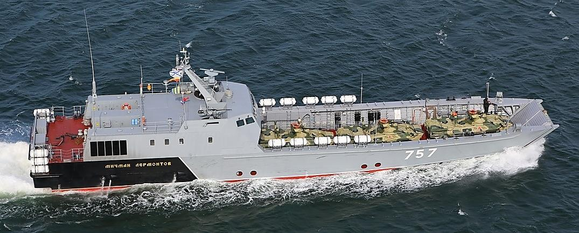  5 ─ ПРОЕКТ 21820 "ДЮГОНЬ"  Название БН Верфь Заказ Флот Год Списан  АТАМАН ПЛАТОВ (Д-105) - Волга 811 КФл 2010  ДЕНИС ДАВЫДОВ* 758 ЯСЗ 701 БФ 2014  ЛЕЙТЕНАНТ РИМСКИЙ-КОРСАКОВ 754 ЯСЗ 702 БФ 2015  МИЧМАН ЛЕРМОНТОВ 757 ЯСЗ 703 БФ 2015  ИВАН КАРЦОВ 685 ВВ 4001 ТОФ 2015  .Дополнительные сведения  1. Планы продолжения постройки серии катеров по всей видимости свернуты.  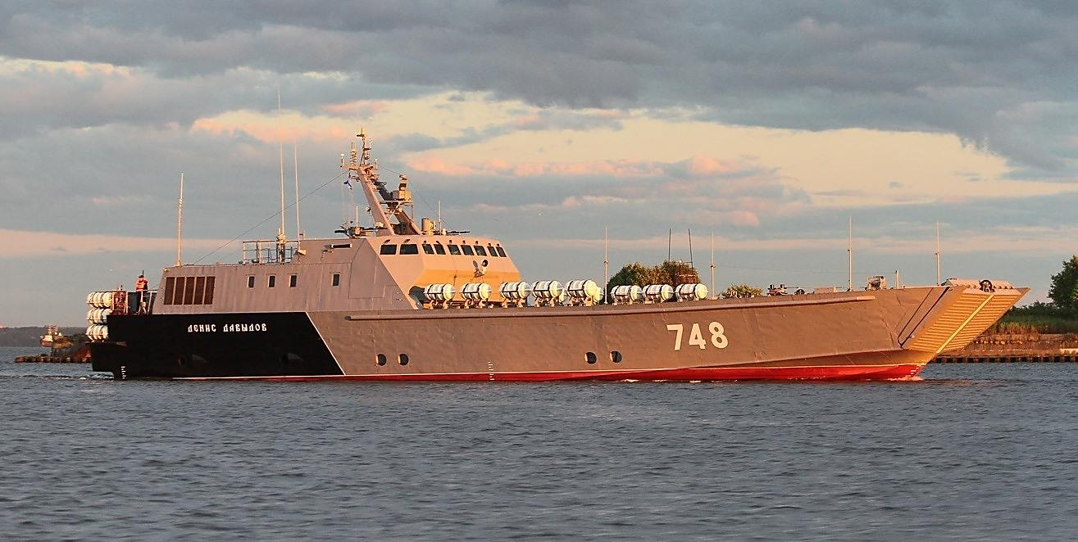  Основные ТТЭ: Водоизмещение – 140,0 / 280,0 т, главные размерения – 45,08,62,2 м, ГЭУ – 210000 л. с., 2 ВФШ, скорость хода – 40,0 / 35,0 уз, дальность плавания – 500 (35,0) миль, автономность – 1 сутки,  экипаж – 6 человек. ПЗРК 9К333 "Верба" (4), 21 14,5 мм МТПУ-1 "Жало" (1000), 101 минных сбрасывателей (10 мин или ПНС). Десантная вместимость: 3 ОБТ и 9 чел. / 5 БТР и 50 чел. / 4 БТР и 90 чел. / 140 т груза или другие варианты загрузки в пределах грузоподъемности и габаритов трюма (27,06,8 м) катеров. * Примечания: на фото - первоначальный бортовой номер. | Десантные катера

